ПАМЯТКА ДЛЯ НАСЕЛЕНИЯ

МЕРЫ ПОЖАРНОЙ БЕЗОПАСНОСТИ
НА ДАЧНЫХ УЧАСТКАХ

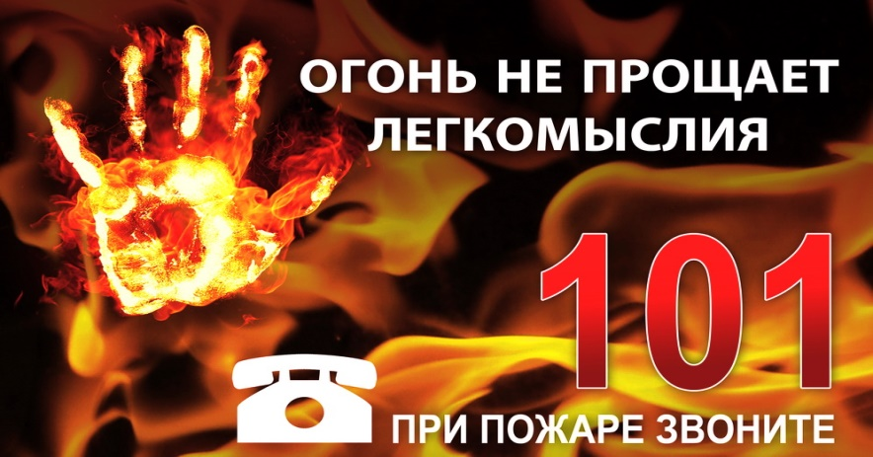
ЗАПРЕЩЕНО:
- Применять для топки слишком крупные дрова, не позволяющие по размерам закрыть дверцу печи;
- Разводить костры вблизи строений;
- Пользоваться проводкой с поврежденной изоляцией, неисправными электроприборами;
- Применять для розжига легковоспламеняющиеся жидкости;
- Топить углем печи, не приспособленные для этого вида топлива;
- Применять в электросетях вместо автоматических предохранителей промышленного изготовления самодельные элементы;
- Организовывать свалку горючих отходов;
- Хранить баллоны на садовых (дачных) участках.

Отдел надзорной деятельности и профилактической работы
Всеволожского района
УНД и ПР Главного управления МЧС России
о Ленинградской области напоминает:

при возникновении любой чрезвычайной ситуации, пожара
или происшествия необходимо срочно звонить в службу спасения
по телефонам "01" или "101",
владельцам мобильных телефонов следует набрать
номер "101", "112", или 8 (813-70) 40-829

